MAIRENGO

3-Zimmer-Rustico zum Ausbauen

an sonniger, ruhiger Lage mit schöner Aussicht

………………………………..……………………………………………..…………..……………..…..……..……….

rustico di 3 locali da riattare

soleggiata, tranquilla e con bella vista

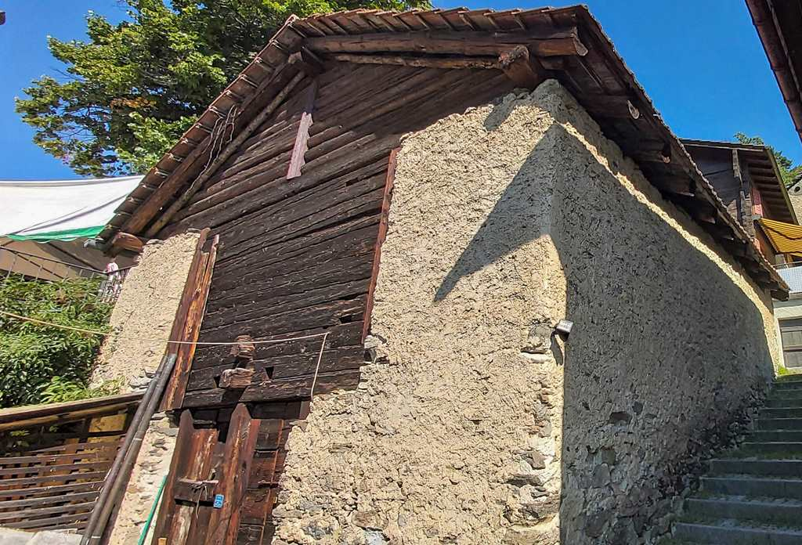

4180/3521

Fr. 90‘000.--
Standort | Umgebung

Eckdaten | Ausstattung

Wohnfläche: ca. 80 m²
Grundstückfläche: ca. 64m2
Etagen: 2
Zustand: zum Ausbauen
Zweites Haus: möglich
Parkplätze: öffentliche PP

6763 Mairengo, Via Mairengo 26
Region: Leventina
Lage: ruhig und sonnig
Aussicht: schöne Bergsicht
Schulen: in Faido
Einkauf: in Faido
öffentlicher Verkehr: 50m
Distanz nächste Stadt: 2km
Distanz Autobahn: 5.5km

Beschreibung

Dieses Rustico liegt an zentraler, ruhiger und sehr sonniger Lage im Zentrum von Mairengo, 2 km von Faido in der Leventina entfernt.

Das Gebäude befindet sich in einem guten Allgemeinzustand einschließlich des Daches. Vor kurzem wurde eine Betonplatte eingebaut. Der Anschluss für Wasser und Strom ist nur wenige Meter entfernt.

Das Ferienhaus hat zwei unabhängige Eingänge. Auf jeder der zwei Etagen besteht die Möglichkeit, ein bis zwei Räume nach Belieben zu gestalten.

Vom ersten Stock des Rustico aus erstreckt sich ein schöner Blick über die umliegende Bergwelt.
In dieser wunderschönen Gegend, unweit des Gotthardtunnels, finden Sie inmitten unberührter Natur Ruhe und Erholung vom Alltagsstress. Es gibt viele Möglichkeiten für Wanderungen und Bergtouren. Im Winter können Sie in den nahegelegenen Skigebieten von Carì oder Airolo Ski fahren.

Das Anwesen ist das ganze Jahr über gut mit dem Auto erreichbar. Gratisparkplätze sind in nächster Nähe vorhanden. Die Postautohaltestelle ist 50 m vom Haus entfernt, der Bahnhof mit dem Schnellzughalt der Gotthardbahn nur 2,5 km. Die Fahrt zur Autobahn A2 in Faido dauert wenige Minuten. Die Städte Lugano und Locarno mit den Seen sind in 50 Minuten zu erreichen. In Faido gibt es viele Einkaufsgeschäfte und ein Spital.

Highlights

- Strategische, ruhige, sehr sonnige Lage
- Zugang zur Hütte
- schöne Aussicht auf die umliegenden Berge
- sehr gute Anbindung an öffentliche Verkehrsmittel und zur Autobahn A2

Ubicazione | Dintorni
Informazione sull’immobile

Tipo dell’immobile: rustico
Superficie abitabile: ca. 80 m2
Superficie terreno: ca. 64 m2
Piani: 2
Condizione: da riattare
Seconda casa: possibile
Posti auto: parcheggio pubblico

6763 Mairengo, Via Mairengo 26
Regione: Leventina
Posizione: tranquilla e soleggiata
Vista: magnifica vista sulle montagne
Scuole: a Faido
Possibilità d’acquisti: a Faido (5 min)
trasporto pubblico: 50m
Distanza città successiva: 2km
Distanza autostrada: 5,5km

Descrizione dell’immobile

Questo rustico si trova in posizione centrale, tranquilla e molto soleggiata nel nucleo di Mairengo a distanza di 2 km da città di Faido in Leventina.
L'edificio è in buono stato generale compreso il tetto. Da poco è stata ricostruita una soletta in calcestruzzo.
L’allacciamento di acqua e la corrente si trova a pochi metri.
Il rustico ha due ingressi indipendenti. Su ciascuno di due piani c’è la possibilità di realizzare da uno a due locali sfruttando lo spazio come uno desidera.

Una bella vista si estende sulle montagne circostanti dal primo piano del Rustico.
In questa bellissima zona, non lontano dal tunnel del San Gottardo, troverete pace e relax dallo stress quotidiano in mezzo alla natura incontaminata. Ci sono molte possibilità di escursioni e tour in montagna. In inverno si può sciare nelle vicine aree sciistiche di Carì oppure Airolo.

La struttura è facilmente raggiungibile in auto tutto l’anno. Sono disponibili posti auto gratuiti vicino. A 50 metri della casa si trova la fermata dell'autopostale. La stazione ferroviaria è a 2,5 km di distanza. Il tragitto verso l'autostrada A2 a Faido dura pochi minuti. Le città Lugano e Locarno con i laghi si raggiungono in 50 minuti. A Faido sono alcuni negozi e l’ospidale.

Highlights

- Posizione strategica, tranquilla, molto soleggiata
- Accesso fino al rustico
- Bellissima vista sulle montagne circostanti
- Ottimo collegamento mezzi pubblici/autostradale

Eingang oben, Dachraum und Aussicht Entrata di sopra, piano tetto e vista

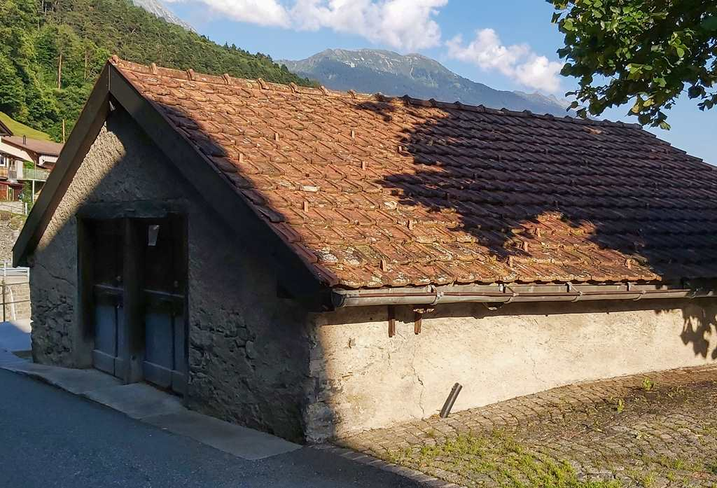
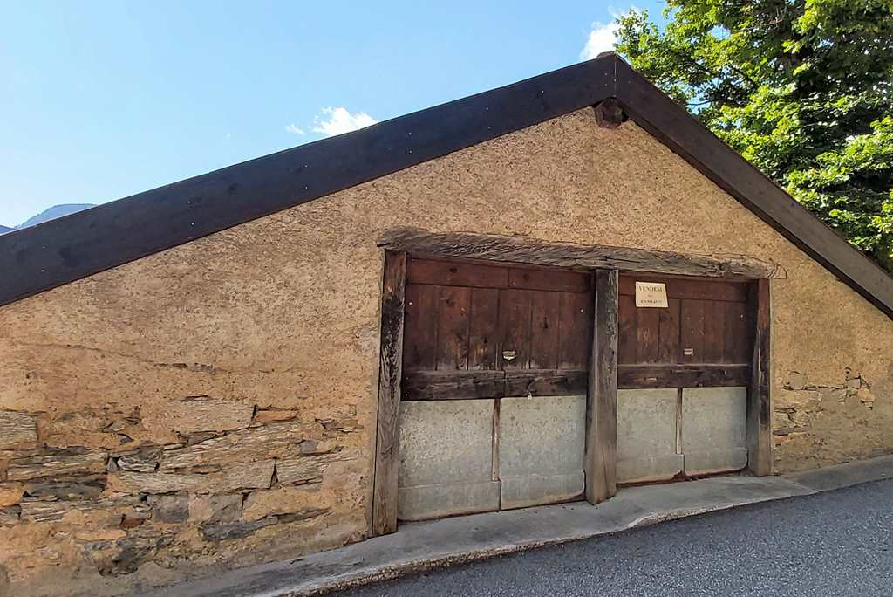

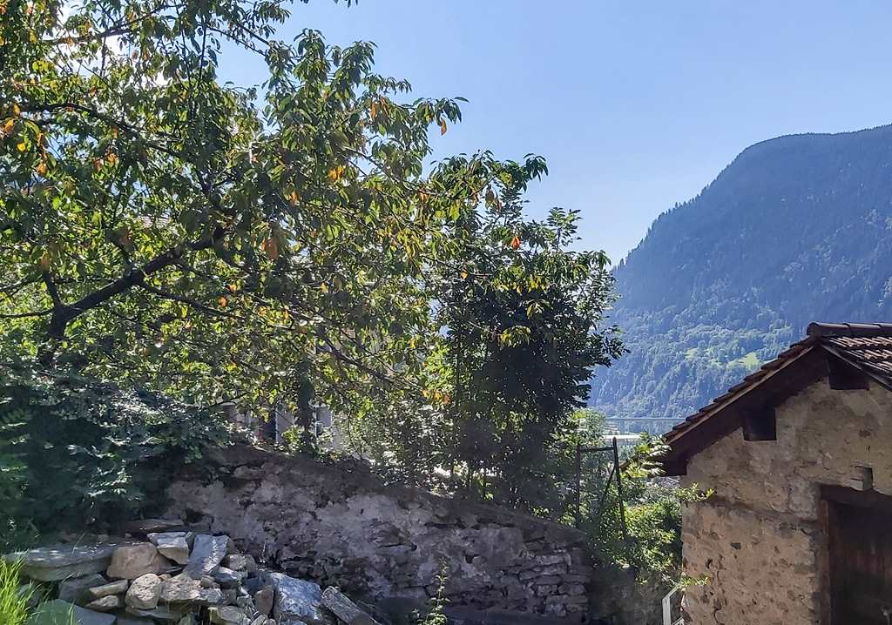
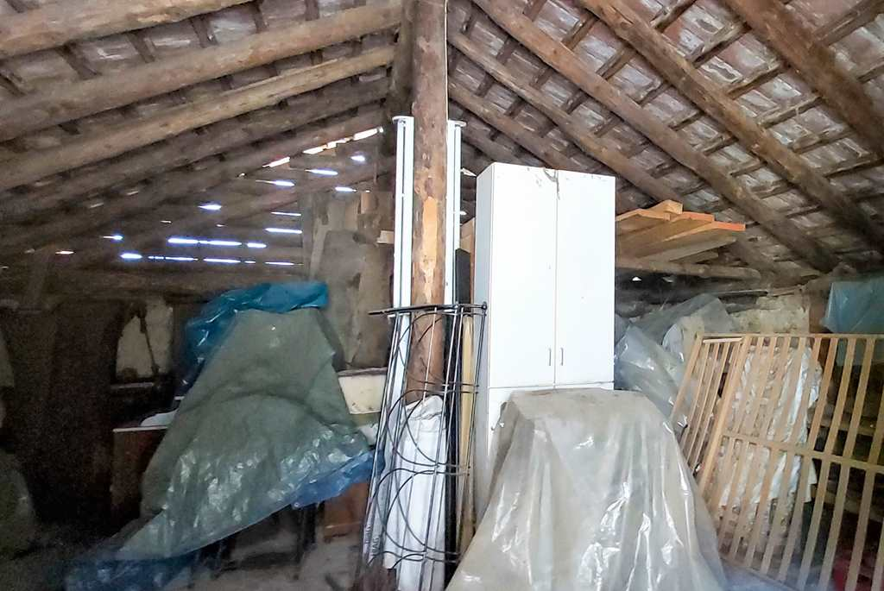

Umgebung und Aussichten Dintorni e bella vista

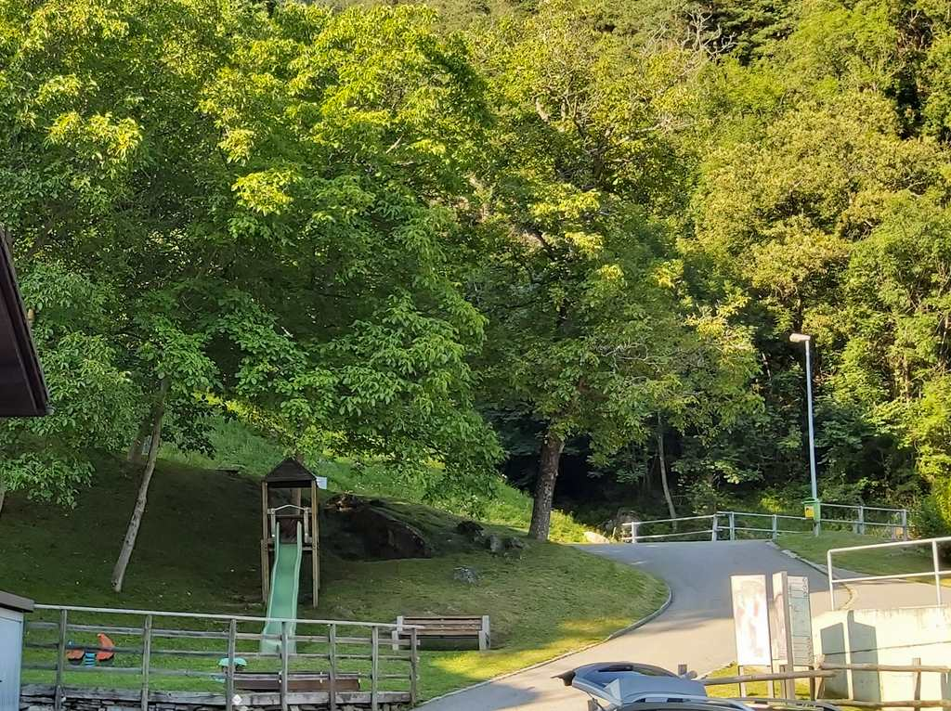
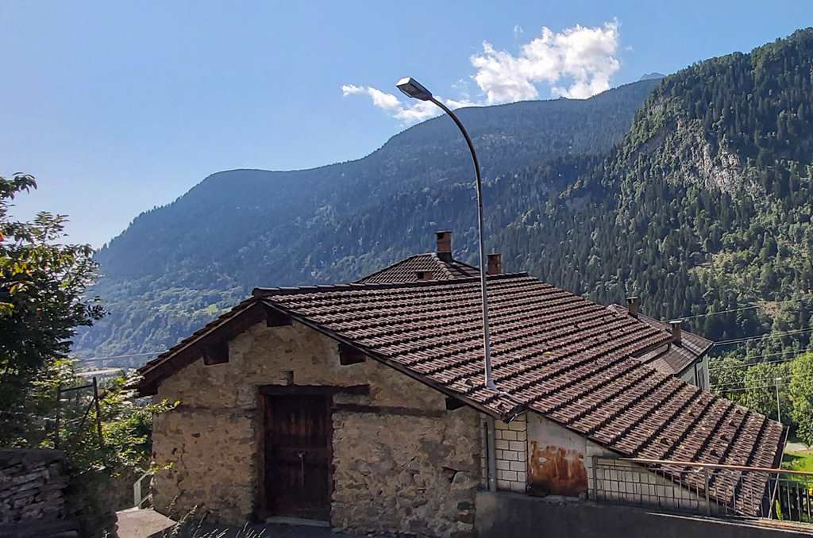

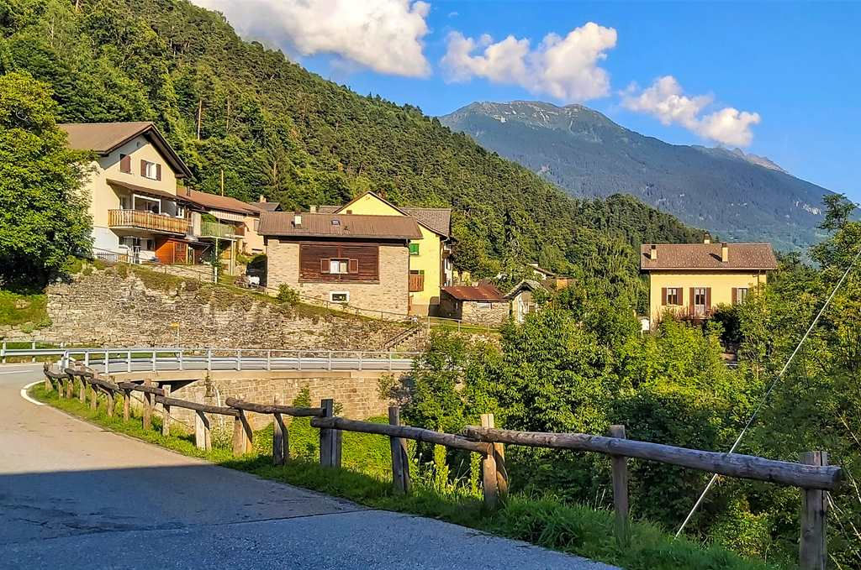
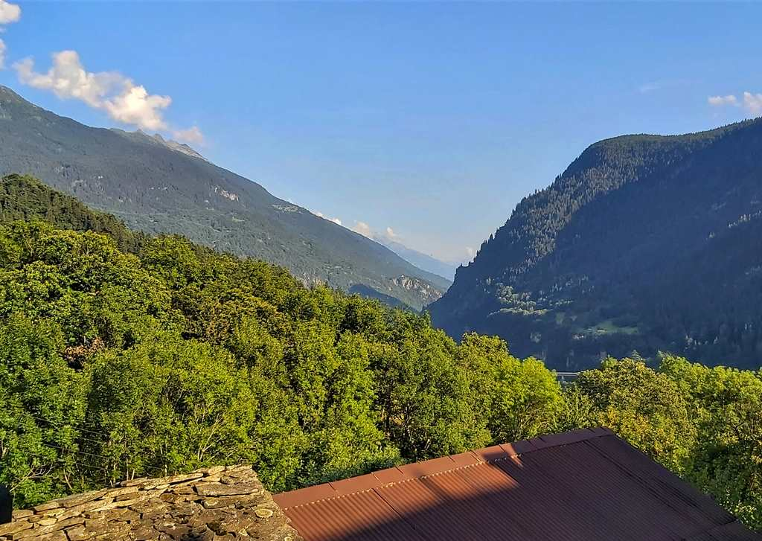

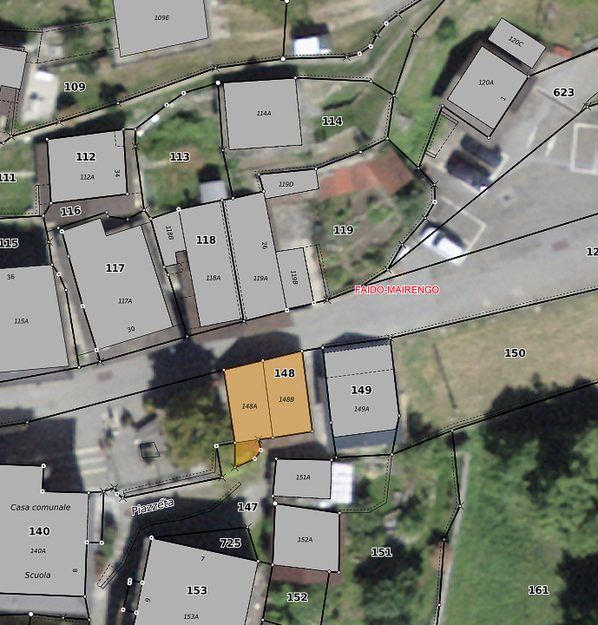

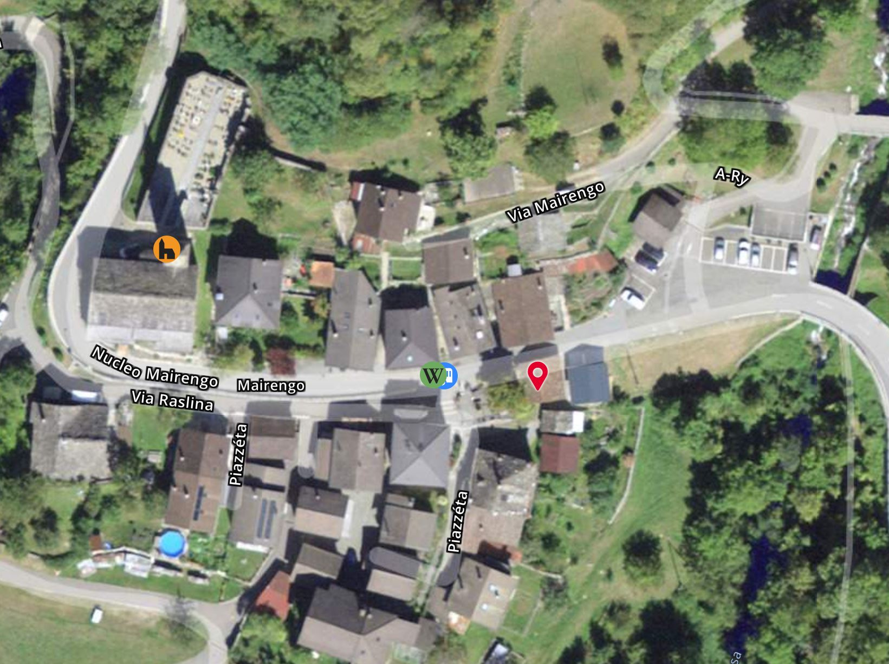

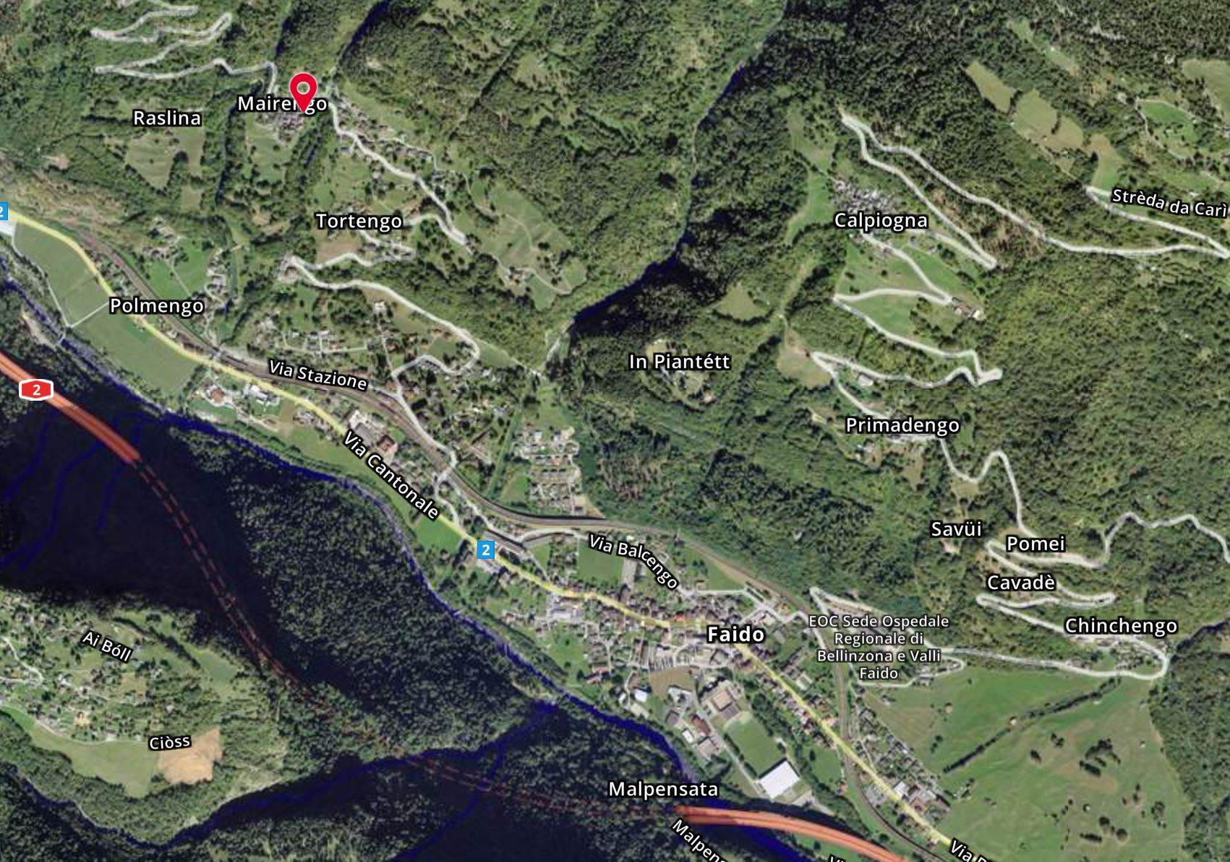

TICINO | Ascona

TICINO | Mairengo

